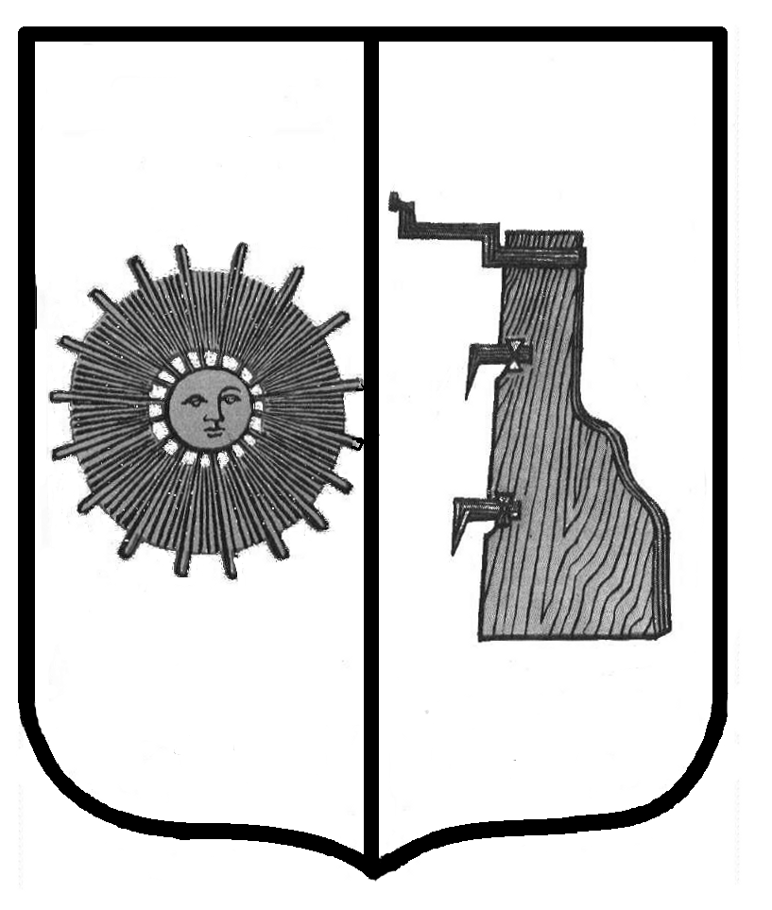

Российская Федерация

Новгородская область

Боровичский район

АДМИНИСТРАЦИЯ ТРАВКОВСКОГО СЕЛЬСКОГО ПОСЕЛЕНИЯ

ПОСТАНОВЛЕНИЕ

от 17.07.2024г. № 49

п. Травково

**О признании утратившим силу постановления Администрации Травковского сельского поселения от 02.03. 2021г. № 19**

В соответствии с постановлением Администрации Травковского сельского поселения от 31.10.2022г. № 60 «Об утверждении Порядка принятия решений о разработке муниципальных программ Травковского сельского поселения, их формирования и реализации»

Администрация Травковского сельского поселения

**ПОСТАНОВЛЯЕТ:**

1. Признать утратившим силу постановления Администрации Травковского сельского поселения от 02.03.2021г. № 19 Об утверждении муниципальной программы «Развитие и совершенствование форм местного самоуправления на территории Травковского сельского поселения на 2021- 2023 годы».

2. Опубликовать постановление в бюллетене «Официальный вестник Травковского сельского поселения» и разместить на официальном сайте Администрации сельского поселения в информационно-телекоммуникационной сети «Интернет».

**Глава сельского поселения Я. Н. Орлова**